**米国LA 【TSUBAMESANJO Fair】 展示即売会**

**参加企業募集と募集説明会のご案内**

米国LA リトル・トーキョーにあるJACCC（日米文化会館）内のセレクトショップにて展示即売会を行います。米国西海岸での販路拡大のきっかけとして、奮ってご参加ください。

米国LAにあるJACCC（日米文化会館）は、日系アメリカ人コミュニティの中心地である

リトル・トーキョーに位置し、1971年の創立以来、日系社会のみならず南カリフォルニアの人々に

日本文化や芸術を紹介する重要な拠点となっています。

このたび、2023年に大好評を博したイベント「TSUBAMESANJO Fair」の第2回開催が決定しました。

現地を訪れ、トレンドやカルチャーに直接触れながら、テストマーケティングを実施する予定です。

**■JACCC（Japanese American Cultural & Community Center）**

・住所： 244 South San Pedro Street Los Angeles, CA 90012

・ウェブサイト：<https://jaccc.org/>

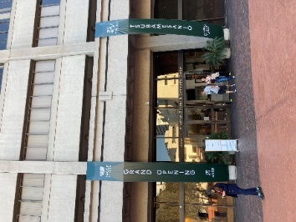・Instagram：<https://www.instagram.com/jaccc_la/>

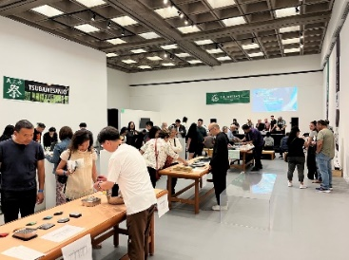

　　　　　　　　　　　　　　　　　　　　　　　　　　　　　　　　　　※前回2023年の様子

**スケジュール（予定）**

|  |  |
| --- | --- |
| 2025年5月28日（水） | 募集説明会 |
| 6月3日(火) | 募集締切 （企業情報、商品提案シート提出締切） |
| 6月16日(月) | JACCCによる商品選定、参加企業決定 |
| 6月末 | 参加企業説明会 |
| 7月7日(月) | 商品リスト提出締切 |
| 7月末 | 参加料のお支払い期限 |
| **9月18日（木）必着** | **各社が発送する商品のJACCCへの到着期限（発送は各社でご対応ください）** |
| **10月9日（木）～12日（日）** | **TSUBAMESANJO Fair＠JACCC** |

**募集要綱**

**1. 参加料(展示即売会のご参加が決定した場合にご請求させていただきます)**

**99,000円（税込）**　※お振込みにかかる手数料は、各社にてご負担願います。

**2.　募集企業数**

**８社程度**※現地渡航できる企業様を優先する場合がございます。

**3.　支援内容**

(1)催事場所の使用料（1社1テーブル（90×90×50cm程度））

(2)ブース什器・電源使用料

(3)イベントに係るプロモーション・宣伝費用

**※日本⇔米国への製品輸送費は含まれません。（参加企業側でのご負担をお願いします。）**

**※発送先をご提示しますので各社でご発送をお願いします。**

**4. 対象企業・商品の要件**

（1）三条市・燕市に事業所を有する企業、または三条商工会議所・燕商工会議所の会員企業であること。

(2)燕三条の生産加工技術を使った商品であること。

(3)商品は、工業所有権法の権利等を侵害していないこと。商品メーカー、ブランドまたは商品そのものが、

商標登録されていることが望ましい。

(4) 製造過程の多くを燕三条地域で行っているものであり、製品本体・パッケージ・包装箱に外国の原産国名または原産地名が表示されていないものであること。

**5.　参加企業・販売商品の決定について**

・商品情報シートをご提出いただき、**JACCCが参加企業・販売商品を選定します**。

・現地へ渡航できる企業様を優先する場合がございます。

**募集説明会**

以下のとおり募集説明会を開催します。当日はJACCC Retail Store and Exhibition Center Director　幕内様が来日しご参加予定です。ぜひご参加ください。

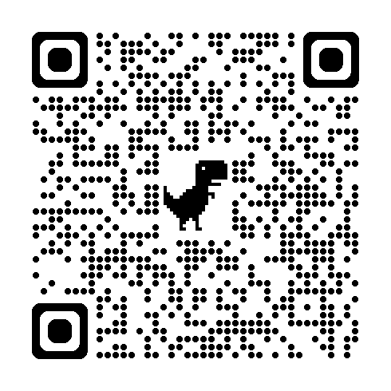

・日時：2025年5月28日(水)　14時～　（60分程度）

・会場：燕三条地場産業振興センター　リサーチコア5階　プレゼンルーム

・内容：JACCC及び展示即売会の概要説明、質疑応答　等

・申込方法：Googleフォーム(<https://forms.gle/higgv1ZvEQTkQ6eN6>)

募集説明会QRコード

よりお申込ください。

・申込締切：2025年5月26日(月)

**お申込・お問合せ**

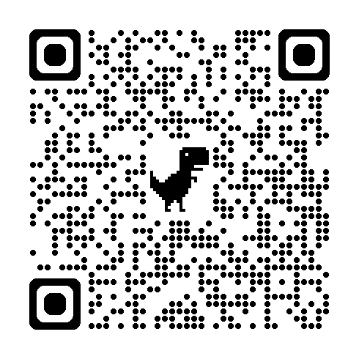**2025年6月3日(火)15：00まで**に

Googleフォーム(<https://forms.gle/MnXjGQrVAas3pVgQ8>)よりお申込ください。

Googleフォーム内に展示即売会で販売を希望する商品の

商品提案シートを添付してください。

※お申込み企業のWebページなどを見てJACCC担当者が総合的に

お申込QRコード

判断いたしますのでご希望に添えない可能性もございます。予めご承知おきください。

お問合せ：燕三条地場産業振興センター 燕三条ブランド推進部 海外展開支援課 （担当：入澤、関川）

TEL.0256-32-5806　　Email：[global@tsjiba.or.jp](mailto:global@tsjiba.or.jp)